Les différents PC peuvent-ils communiquer entre eux
? Vérifier pour les échanges entre partie droite et gauche
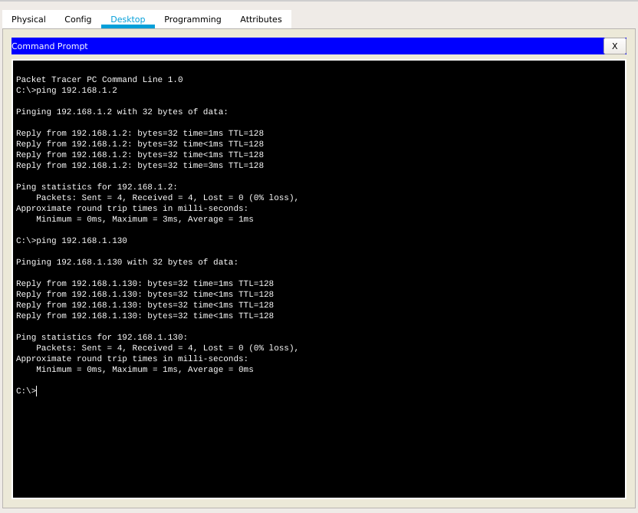

Les deux parties gauche (PC1 à 3) et droite (PC130 à 132) continuent-elles à communiquer
?
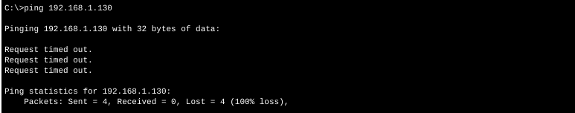
Montrer que ces deux sous-réseaux sont bien différents. Noter les adresses des 2 sous-réseaux ainsi constitués.
Ces deux sous réseaux sont différents car le masque est /25. Cela signifie qu’il faut prendre les 25 premiers bits pour déterminer le réseau et le reste pour les machines .Dans ce cas, les machines de gauche et de droite ne font plus parti du même sous-réseau.

Configurer les VLAN sur le commutateur, VLAN0002pour le réseau de gauche et VLAN0003pour le réseau de droite:
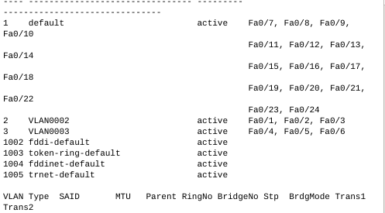

Vérifier la configuration des interfacesde chacune des machines et la possibilité de dialoguer dans leur VLAN respectif.
Toutes les machines peuvent communiquer dans leur vlan respectifs

Intervertir les machines PC1et PC131en les connectant sur un port du commutateur n’appartenant pas à leur VLAN. Constatez qu'elles n'arrivent plus à dialoguer avec leur domaine de broadcast.
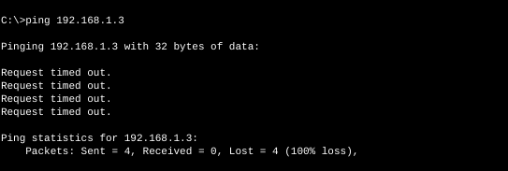
Configurer les VLAN des interfaces choisies précédemment pour remettre les machines PC1 et PC131 dans leur domaine de broadcast respectif.
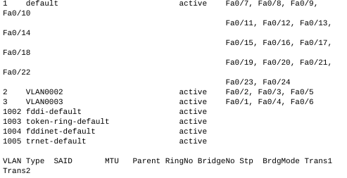

Quel(s) changement(s) doit-on effectuer sur le circuit pour faire
communiquer l'ensemble des machines ?
Pour faire communiquer l’ensemble des machines entre elles, il faut ajouter un routeur qui se chargera de faire la liaison entre les deux sous-réseaux.

Ajouter un routeur dans le circuit.

